新竹市106年國教輔導團海洋議題
1.研習名稱 | 海洋創客行動繪本教學(三) 繪本翻轉海洋教學
2.研習地點 | 青草湖國小
3.研習時間 | 2016/11/17
4.研習人數 | 40人
5.研習活動內容 | 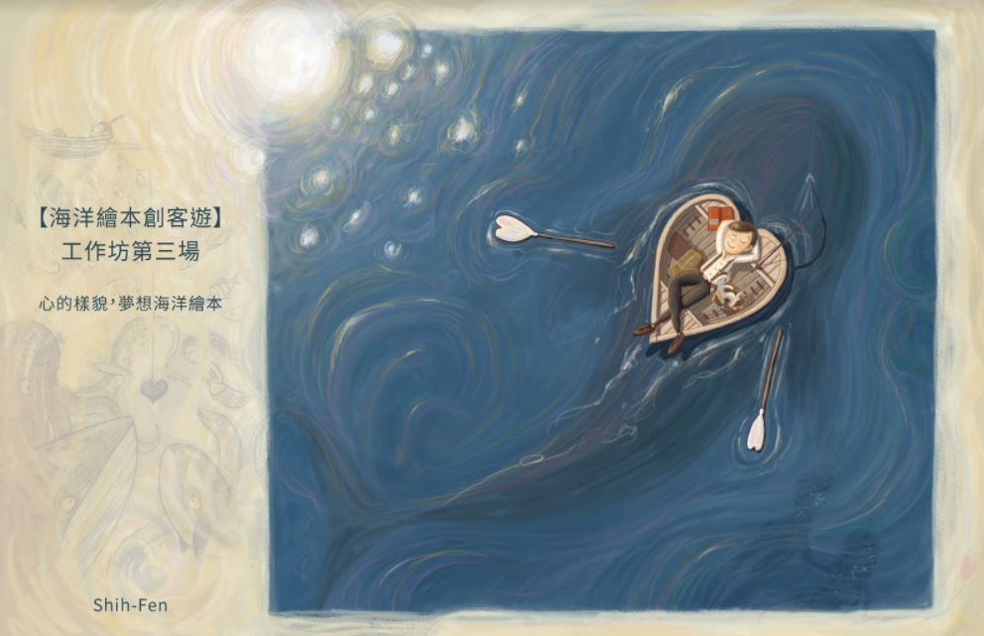  此次研習士棻老師將帶領我們，了解製作一本繪本的許多元素，包括如何講故事、設計角色、設計畫面等。我們一起跟著士芬老師的腳步，了解繪本故事的長度、故事情緒的起伏，逐步搭建基本的故事架構。最後，大家開始練習使用海洋會本主題來創作，使用老師提供的STORY BOARD (如附件一)，做一個11頁的小繪本的故事角本。  講師簡介：  林士棻本是收入豐富又穩定的物理復健師，但為了追求內心想當繪本畫家的呼喚，拋開父母的期望，回歸初衷，當起插畫家，拿起畫筆揮灑自己內心的愛情故事。自美國返台才兩年時間，計畫出版愛情繪本《心的樣貌》，群眾集資計畫上線十天已成功達標，繪本正式出版。  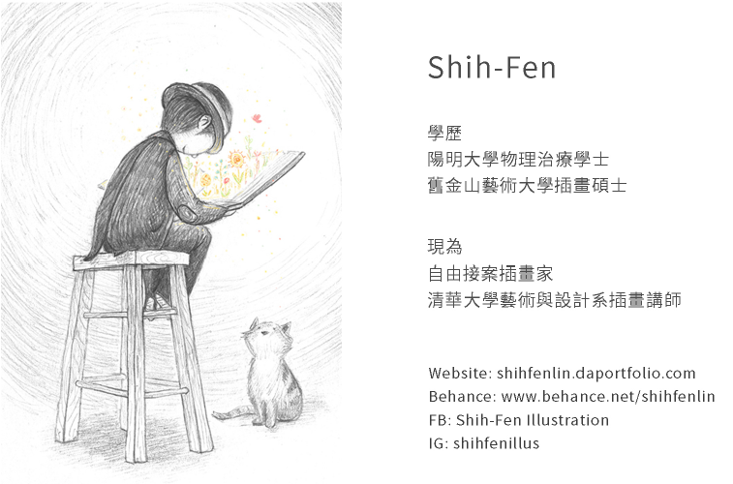  - 兒童繪本故事結構與分鏡。  頁數28-32(4的倍數)  比例1:1或是3:2  基本故事流程：  - 角色介紹(character introduced)  主角(Protagonist)：在故事裡被發生的事件影響力最大的人、動物、機器人等。  對手(Antagonist)：在故事裡對主角造成影響的人、事、物。  - 衝突產生(conflict introduced)  在主角平和的生活狀態中，發生變化。  - 行動(rising action)：嘗試解決這個使生活發生變化的問題，通常沒辦法一次解決。(故事中最長的部份)  Try and fail. Try and fail. Try and fail.  - 故事高潮(climax)：一個解決問題中戲劇化的部份。  - 結果(resolution)：衝突因為主角的行動解決，回到平和的生活或另一個新的狀態(開心或是希望的結局)。  二、如何開始創作一個故事？  1.從一個角色？  2.在什麼場景？  3.What if?假如?去想到一個可能會發生的衝突。  4.主角想要什麼？主角需要什麼？在得到想要的東西或是結果之前會遇到什麼困難險阻？  三、角色的情緒曲線Character Arc：一些風險？萬一沒辦法達到想要的結果會怎樣？(增加一些刺激？)解決衝突之後：  1.外在事件的結果(不一定是主角想要的結果)。  2.內心需求的結果。(但得到內心的需要或是心境的轉折)：因此他們的世界達成了一個，新的平衡與樣貌或是價值與信仰的改變。  四、畫圖的過程  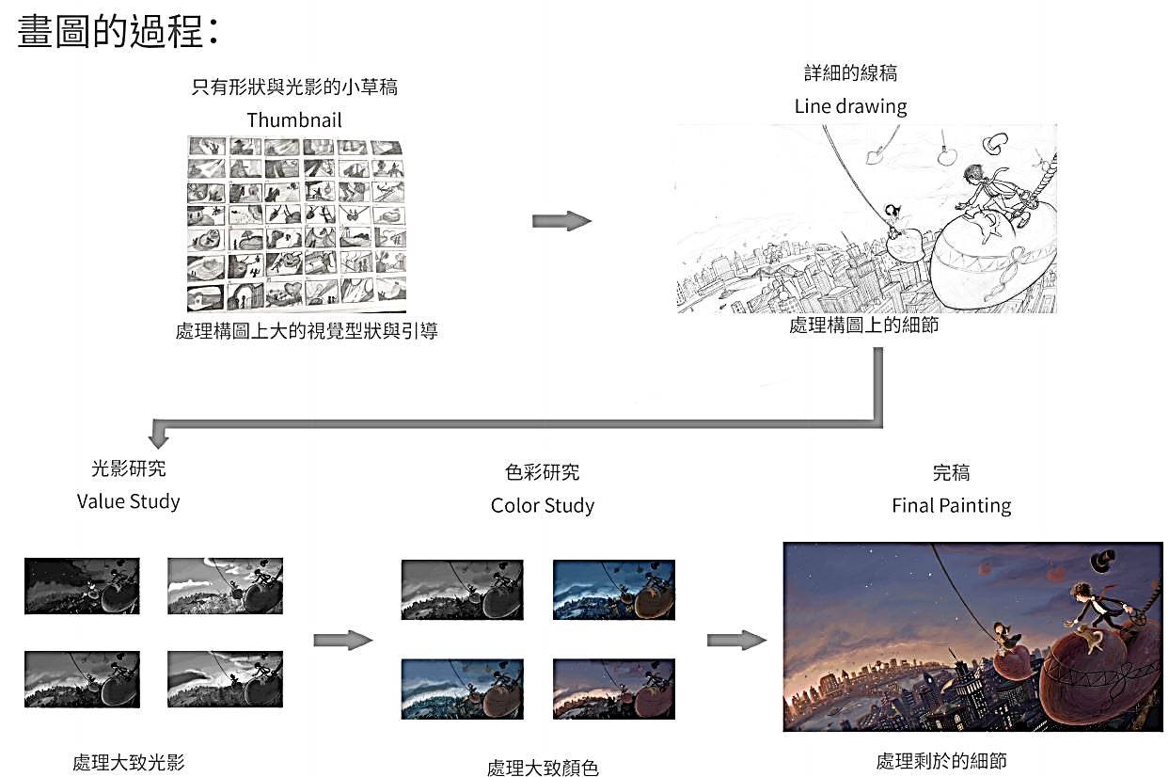  五、基本構圖原則  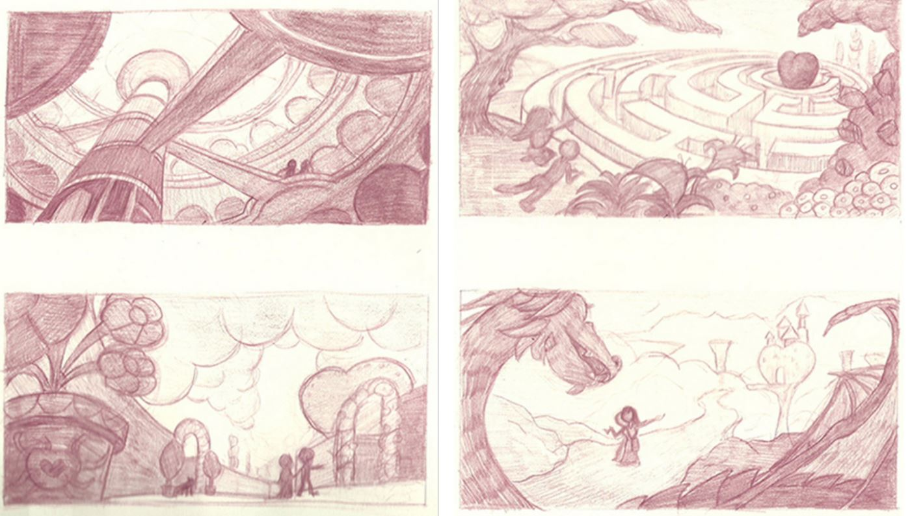  焦點Focak Point：  - 銳利的邊緣  - 明暗對比最強  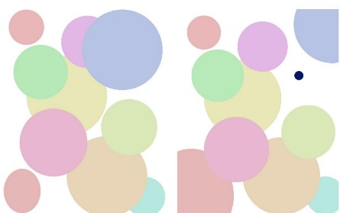  - 三分法則  - 黃金螺旋  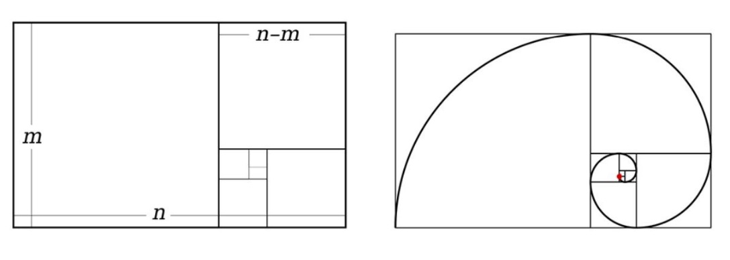  - 空間感Space  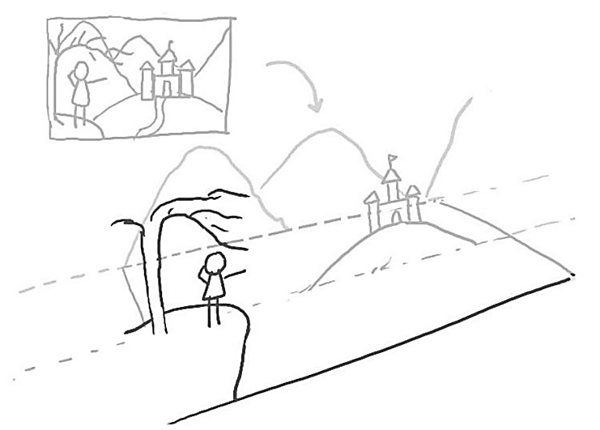  - 空氣透視Aerial Perspective  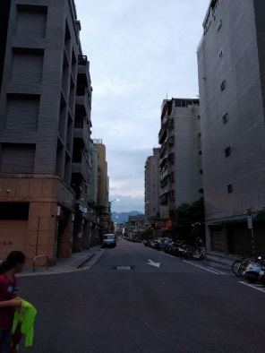  - 必免切線Avoid Tangent  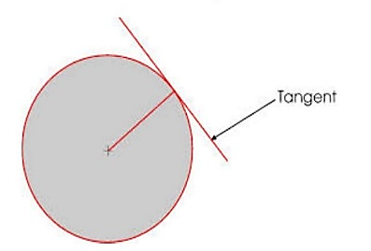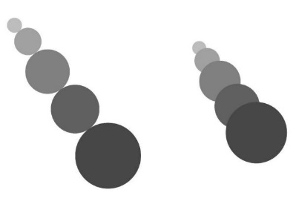  引導線Eye Flow  六、角色設計的基本原理：  1.英雄和女英雄(Hero or Heroine)  2.助手、隨從(Sidekick)  3.反派(Villain)  4.外形Shape  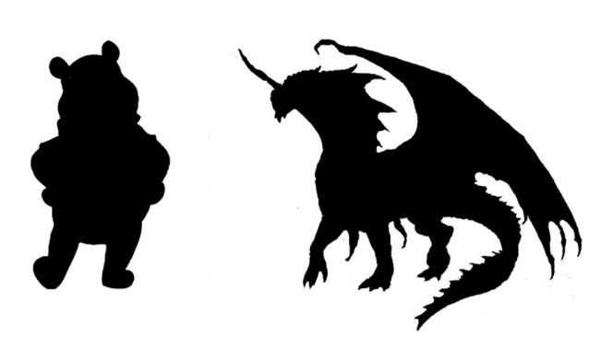  5.大小Size  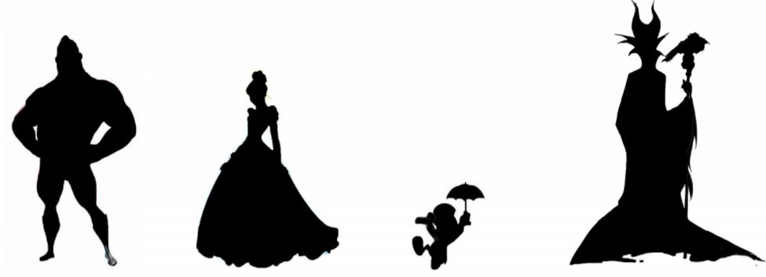  6.身體姿態Gesture  7.顏色Color  8.特徵Distinctive Feature  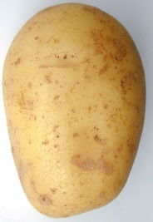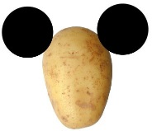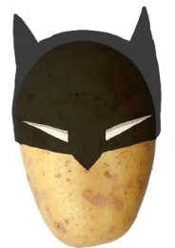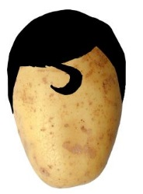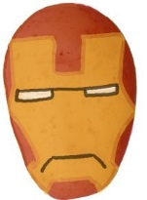  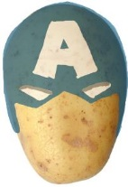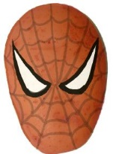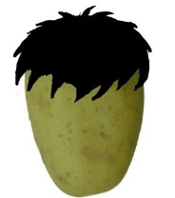  9.表情Face Expression  10.Turn Around  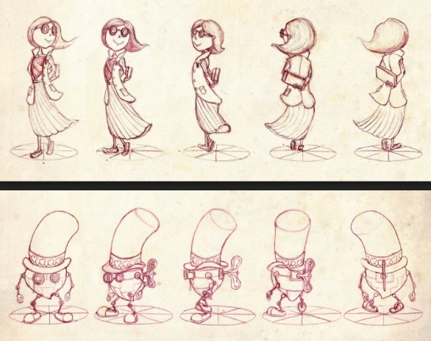  11.Action Poses
6.研習心得、效益與收穫(含教師研習回饋意見) | - 透過繪本和Pixar Animation的賞析，竟然有這麼多小編者或繪者設計的細節我不曾留意。(藝術與人文老師 葉佩如)  - 本次研習的學習和收穫，歡迎教師們參加2017年新竹事的海洋科普繪本創作比賽。(海洋輔導團 賴香君主任)
研習照片
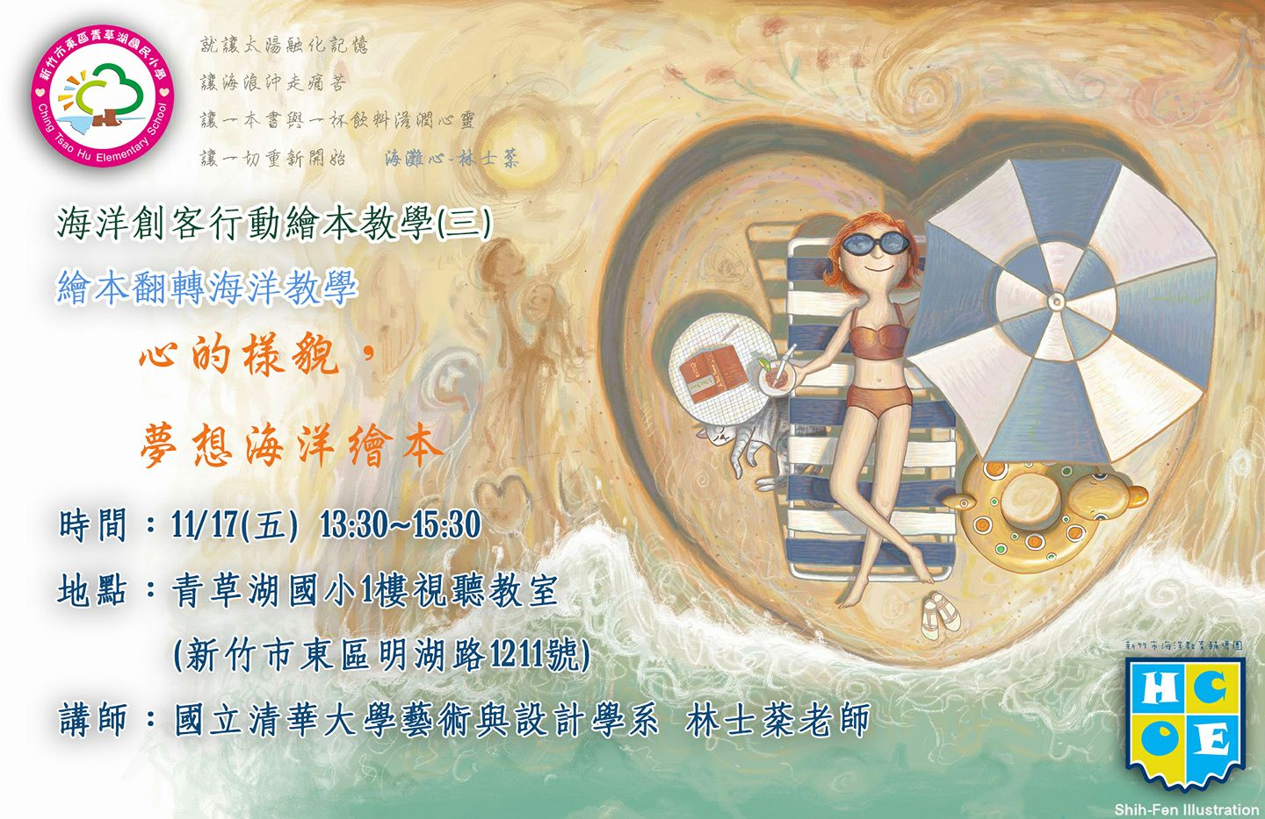
照片註解 : 新竹市海洋輔導團製作研習海報，鼓勵全市教師、家長得知研習資訊，前來增能研習。
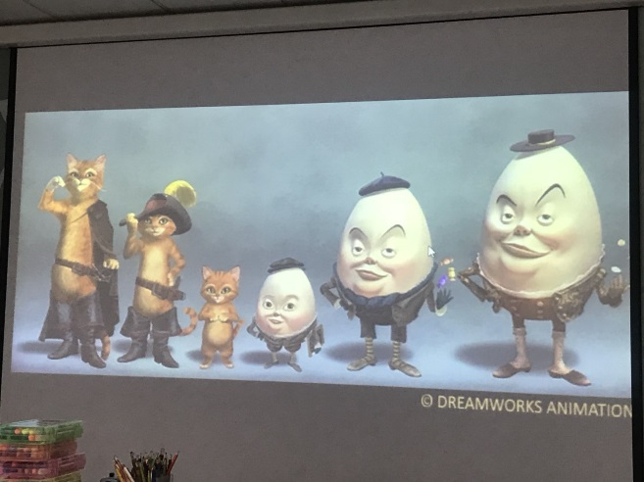 |  | 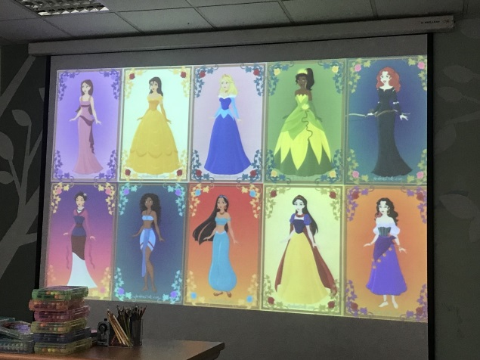
照片註解 : 講師透過不同人誤說明主角、配角的設計。
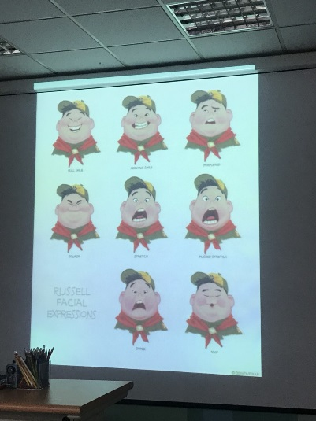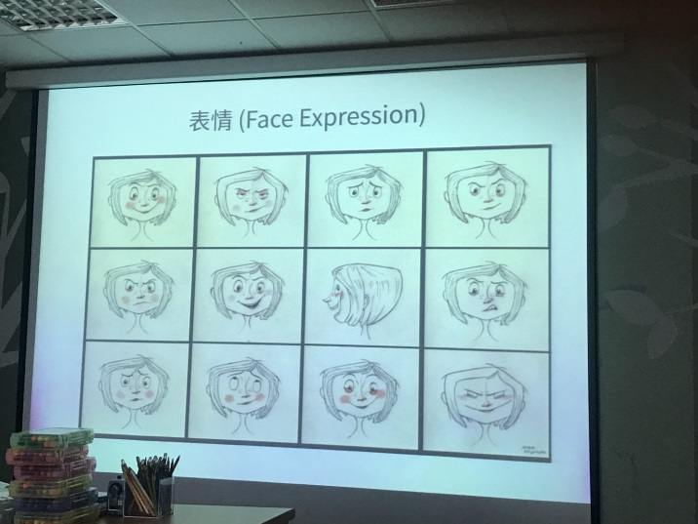
照片註解 : 講師透過不同人物說明主角、配角、反派等的設計。
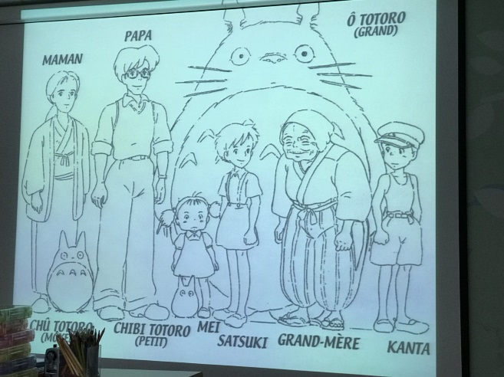 |  | 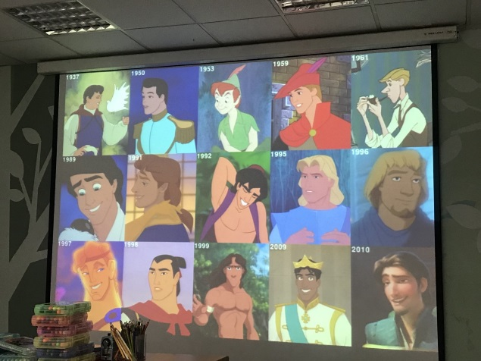
照片註解 : 生活時力中，有許多大家可以學習的地方。
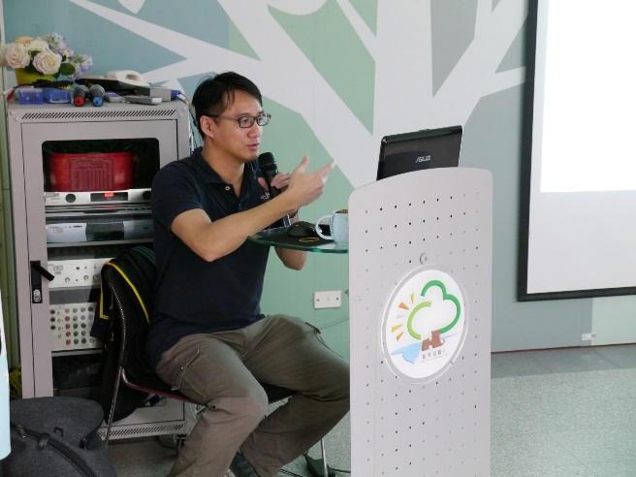 |  | 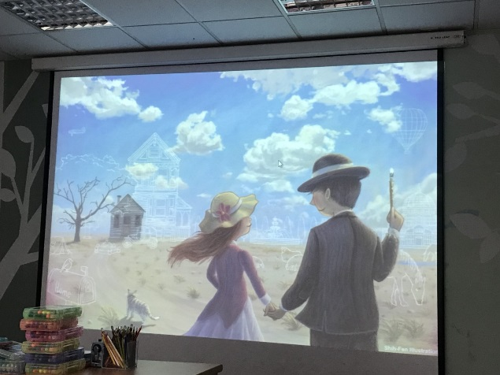
照片註解 : 講師以自己設計的人物，講解和說明。
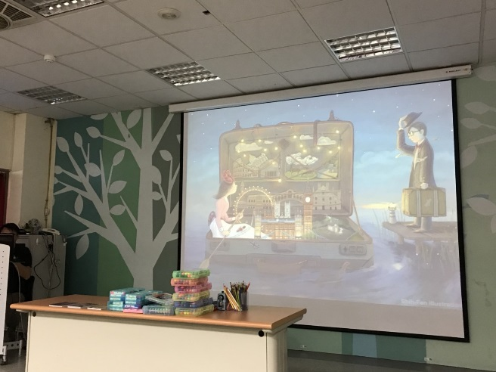 |  | 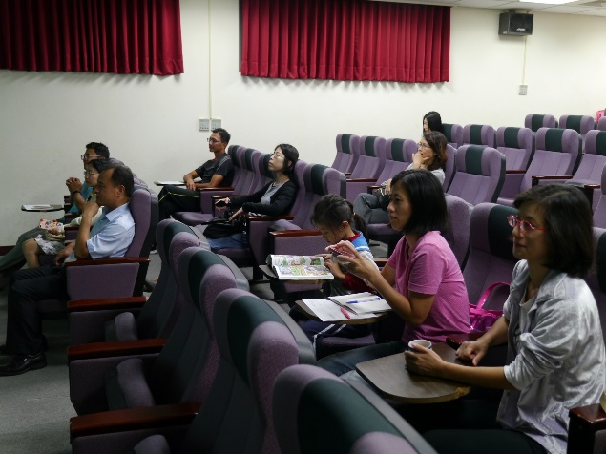
照片註解 : 現場準備許多美術素材，提供大家創作和編排。。
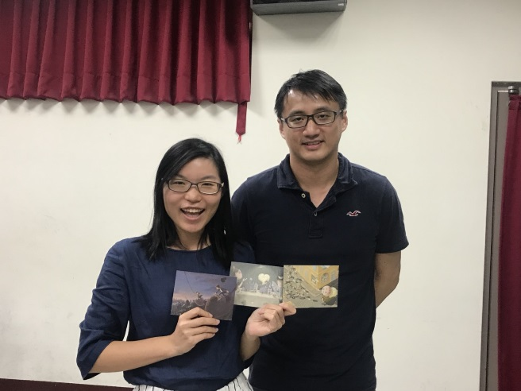 |  | 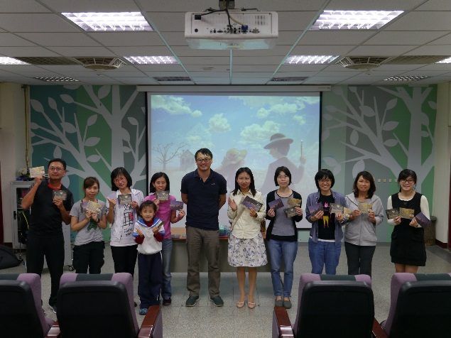
照片註解 : 講師準備自己設計的限量名信片語大家分享。

附件一：童書分鏡角本STORY BOARD
